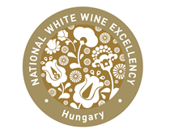
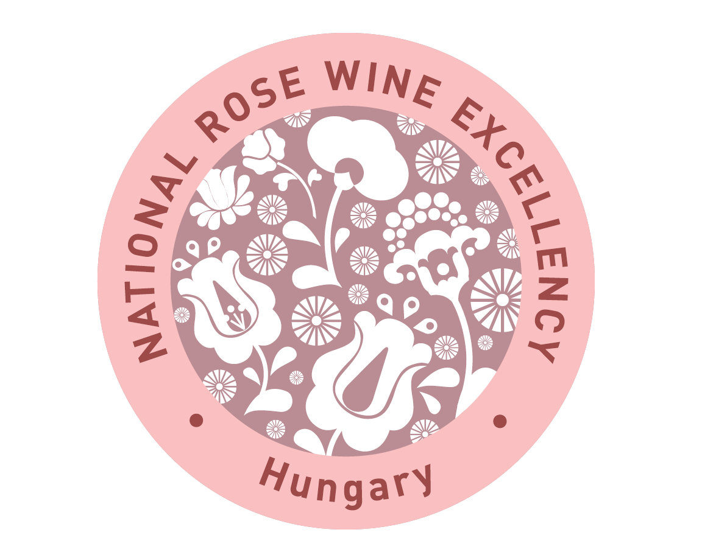
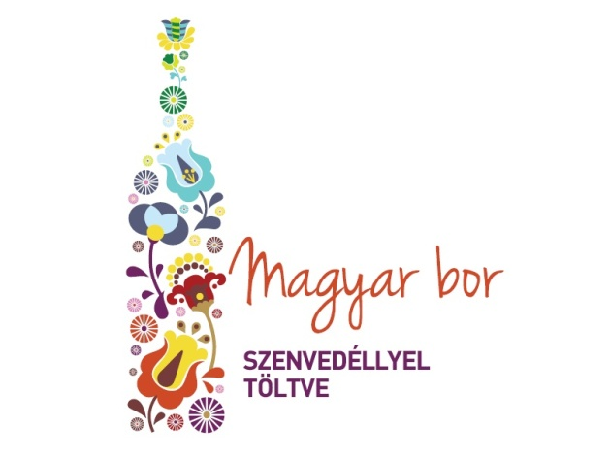
TÁJÉKOZTATÓ
A FEHÉR- ÉS ROZÉBOROK 2016. ÉVI ORSZÁGKÓSTOLÓJÁRA történő nevezés feltételeiről és technikai szabályairól

A nevezni kívánt borokból tételenként 4 palackot kérünk beszállítani 2016.03.21. és 2016.05.02. között a NÉBIH BAII (Nemzeti Élelmiszerlánc-biztonsági Hivatal Borászati és Alkoholos Italok Igazgatóság) budapesti központjába.
NÉBIH BAII 1118 Budapest Higany u. 2.
Nyitva tartás:
Hétfőtől-csütörtökig: 08:00-15:30
Péntek: 08:00-12:00
Nevezhetnek az alábbi feltételekkel megfelelő bortételek:
- kereskedelmi forgalomban kapható (lehetőség szerint 2016. december 31-ig)
- rendelkezik NÉBIH forgalomba hozatali engedéllyel, vagy a forgalomba hozatali engedély iránti kérelem az Országkóstoló jelentkezési lappal egyidejűleg benyújtásra kerül
- vállalja, hogy a Borkiválóságnak ítélt tételből 500 palack forgalomba hozható készletmennyiséggel rendelkezik (kivétel a borkülönlegességnek számító tételek pl. aszú)
- rozéborok esetében csak száraz, félszáraz borokat várunk
- fehérborok esetében száraz, félszáraz, félédes és édes borokat várunk
- kiskereskedelmi bruttó beszerzési ára min. 600 Ft

Figyelem: Egy pincészet maximum 3 fehér és maximum 3 rozé bortételt küldhet az Országkóstolóra!

